Opdracht 1

Het is hetzelfde

Opdracht 2

Op webstorm

Opdracht 3

Het een opent het rechtstreeks vanuit harde schijf het ander via webstorm.

Opdracht 4

Opdracht 5

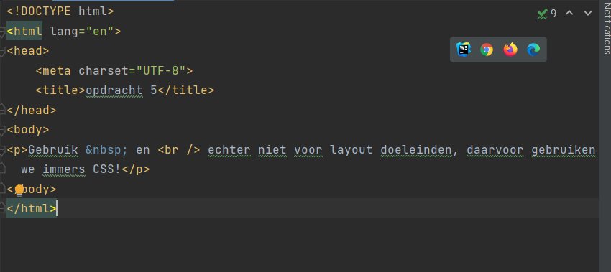

Opdracht 6

Een openingshaakje na een openingshaakje kan niet er moet eerst een sluitend haakje zijn.

Idem.

Er is een sluitingshaakje te kort.

Er zijn meerdere sluitingshaakjes te kort.

Opdracht 7

Ja  
nee  
ja  
nee  
nee

Opdracht 8

Eig niet nodig nee

Opdracht 9

Opdracht 10

Een unordend lis die zichzelf telt

En een ordend list van namen

En de geordende lijst gaat dan weer verder maar slaat drie over.

Opdracht 11

/ niet gevonden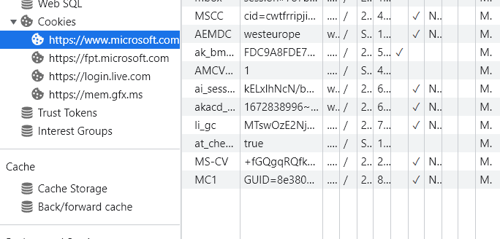

Opdracht 12

LG5 compare cart

Opdracht 13

